Classes de 3èmes – monsieursaguer@gmail.com

|  |
| --- |
| **Semaine 11 – du 08 au 12 juin  :** |

**Bonjour à tous !**

Au menu cette semaine :

* Les **évaluations** de fin de séquence,
* Le début de la **prochaine séquence** : *La Ferme des Animaux*, roman de George Orwell, adapté en dessin animé.

**3 bleue :**

|  |  |
| --- | --- |
| **Ceux qui sont au collège :** | **Ceux qui restent chez eux :** |
| Mardi 09 : 14h / 16h :  **Evals** + début S1 Seq 6. | Mardi matin, jusqu’à midi : **Evals** sur Quizinère. |
| * Pour tous, pour mardi 16 : * Réaliser la **S1** de la Séquence 6, * **Voir** le dessin animé. | |

**3 verte :**

|  |  |
| --- | --- |
| **Ceux qui sont au collège :** | **Ceux qui restent chez eux :** |
| Mardi 9h30 / 11h30 :  **Evals** + fin S16. | Mardi matin, jusqu’à midi : **Evals** sur Quizinère. |
| Vendredi 14h / 16h :  **Visionnage** du dessin animé. | * Pour mardi 16 : * Réaliser la **S1** de la Séquence 6, * **Voir** le dessin animé pour mardi 16. |
| * Pour mardi 16 : Réaliser la **S1** de la Séquence 6. |

***Bonne semaine !***

|  |
| --- |
| **évaluation finale Antigone mardi 9 juin :** |

Je rouvre le **test de lecture sur Antigone** pour ceux qui ne l’avaient pas fait et souhaitent le faire :

# Code dans quizinière : M4XXWN

* **Pour les évals finales :**
* Les quizz ne seront en ligne que du matin jusqu’à midi.
* Les codes seront donnés mardi matin sur le netboard.

Seuls les **résultats positifs** seront comptabilisés et me permettront de remplir avantageusement vos bulletins du troisième trimestre.

N’oubliez pas de noter et de conserver le code qui vous est donné à la fin de votre questionnaire, il vous permettra de consulter votre copie une fois celle-ci corrigée.

|  |
| --- |
| **Séquence 6 – La ferme des animaux** |

*Dans votre cahier, changez de page, recopiez en gros le titre de la séquence ainsi que le sommaire.*

**Sommaire :**

* Découvrir une œuvre à visée satirique.
* Comprendre les raisons, les visées et les modalités de la satire.
* S'interroger le fonctionnement des régimes totalitaires.
* Comprendre en quoi les textes littéraires ont un rôle à jouer dans la société.

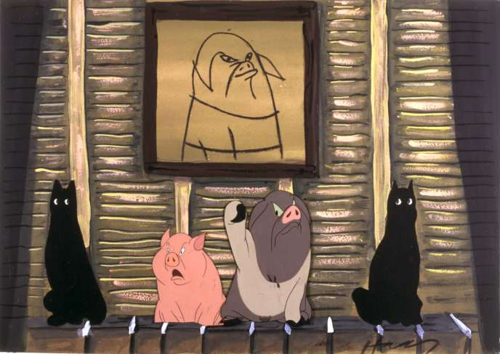

***Liste des liens utiles, ou pratiques :***

*Vous aurez besoin de voir le dessin animé. Le reste vous est proposé, uniquement pour votre curiosité, pour ceux qui le souhaitent :*

***Le dessin animé****, en accès libre sur Youtube :* [*https://www.youtube.com/watch?v=0oxi_IRNNwY&t=6s*](https://www.youtube.com/watch?v=0oxi_IRNNwY&t=6s)

(Ou en tapant « ferme des animaux » dans Youtube.)

***La fiction radio****, créée pour la radio publique France Culture : le livre est lu en intégralité. Pour la partie 2, faites défiler la page vers le bas :* [*https://www.franceculture.fr/emissions/fictions-samedi-noir/la-ferme-des-animaux-de-george-orwell-une-fiction-politique-0*](https://www.franceculture.fr/emissions/fictions-samedi-noir/la-ferme-des-animaux-de-george-orwell-une-fiction-politique-0)

***Le livre*** *est en accès intégral ici :*

[*https://beq.ebooksgratuits.com/classiques-xpdf/Orwell_La_ferme_des_animaux.pdf*](https://beq.ebooksgratuits.com/classiques-xpdf/Orwell_La_ferme_des_animaux.pdf)

|  |
| --- |
| **S1 – Découvrir les oeuvres :** |

*Recopiez dans votre cahier le titre de la séance, puis tout ce qui n’est pas en italique. Réalisez les activités dans votre cahier.*

1. **Quelques recherches nécessaires :**

*Faites vos recherches sur Internet ou dans votre cahier d’Histoire.*

Résumez en quelques mots les éléments suivants :

1. Qu’est-ce qu’un régime totalitaire ?
2. Qu’est-ce que le fascisme ?
3. Qui est Staline ?
4. Qu’est-ce que la « peste brune » ?
5. 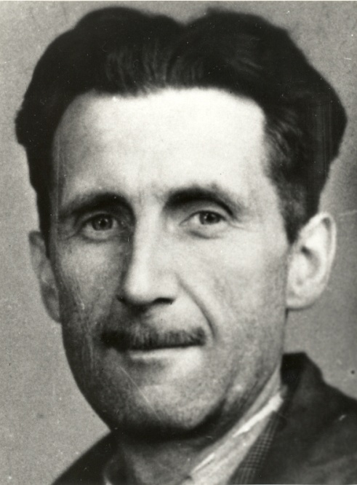**George Orwell :**

*À partir d’internet, et notamment des liens présélectionnés, rédige sur ton cahier une courte biographie de George Orwell.*

*Liens présélectionnés :*

[*https://www.franceculture.fr/personne/george-orwell#biography*](https://www.franceculture.fr/personne/george-orwell#biography)

[*https://www.lepetitlitteraire.fr/auteurs/george-orwell*](https://www.lepetitlitteraire.fr/auteurs/george-orwell)

[*https://xn--rpubliquedeslettres-bzb.fr/orwell-george-9782824902616.php*](https://xn--rpubliquedeslettres-bzb.fr/orwell-george-9782824902616.php)

|  |
| --- |
| **Fiche d’identité : George Orwell :**  Naissance : date et lieu : _____________________________________  Nationalité : ________________________________________________  Métiers, parcours : __________________________________________  Dates importantes : _________________________________________  Idées, Combats : ____________________________________________  Œuvres célèbres :___________________________________________ |

1. **Découvrir l’adaptation** :

*Lire l’article suivant :*

[*https://www.francetvinfo.fr/culture/cinema/sorties-de-films/la-ferme-des-animaux-splendide-reprise-du-dessin-anime-d-apresgeorge-orwell_3362837.html*](https://www.francetvinfo.fr/culture/cinema/sorties-de-films/la-ferme-des-animaux-splendide-reprise-du-dessin-anime-d-apresgeorge-orwell_3362837.html)

*A partir de cet article, réalisez une fiche d’identité du dessin animé :*

|  |
| --- |
| **Fiche d’identité : La Ferme des animaux, dessin animé :**  Réalisateur : _______________________________________________  Pays : ____________________________________________________  Titre anglais : ______________________________________________  Durée : ___________________________________________________  Année de sortie : ___________________________________________  Que critique ce dessin animé ? _________________________________  __________________________________________________________ |

* *Il ne vous reste plus qu’à voir le dessin animé !*